**Thực hiện công văn số 35/HD- LĐLĐ- PGD&ĐT ngày 21/9/2020 v/v hướng dẫn tổ chức Hội nghị cán bộ, viên chức, người lao động năm học 2020- 2021.**

**Sáng nay ngày 20/10/2020 trường mầm non Yên Đức tổ chức Hội nghị Cán bộ, viên chức, người lao động năm học 2020 – 2021.**

        Về dự chỉ đạo Hội nghị có Ông Phạm Văn Phượng – Phó bí thư thường trực Đảng ủy- chủ tịch HĐND Xã Yên Đức và Bà Ngô Thị Loan – Trưởng ban đại diện HCMHS nhà trường cùng toàn thể CBGV, NV, NLĐ.

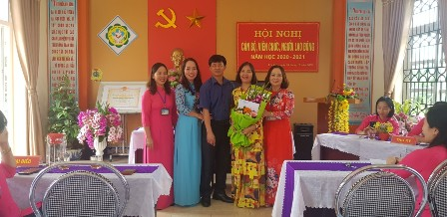

Ông Phạm Văn Phượng - Phó bí thư thường trực Đảng ủy chủ tịch HĐND Xã Yên Đức

tặng hoa chúc mừng Hội nghị

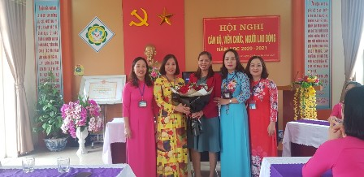

Bà Ngô Thị Loan - Trưởng ban ĐDHCMHS tặng hoa chúc mừng

         Tại Hội nghị, đồng chí Vũ Thị Cồn Tiên - Hiệu trưởng nhà trường đã báo cáo kết quả thực hiện nhiệm vụ năm học 2019-2020 và phương hướng, nhiệm vụ, chỉ tiêu thi đua của nhà trường trong năm học 2020-2021.

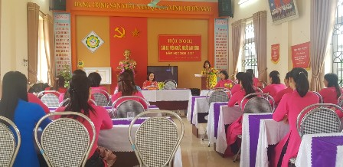

Đồng chí Vũ Thị Cồn Tiên - Hiệu trưởng báo cáo kết quả thực hiện nhiệm vụ năm học 2019-2020 và phương hướng nhiệm vụ năm học 2020-2021

        Để thực hiện tốt nền nếp, nội quy, quy chế của nhà trường, nâng cao chất lượng dạy và học. Các đồng chí giáo viên đã có những bản tham luận sát với thực tế, phù hợp với hoạt động của trường, đưa ra các biện pháp thực hiện trong năm học đạt hiệu quả cao.

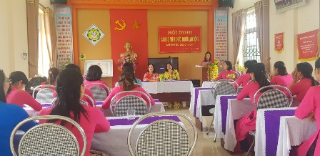

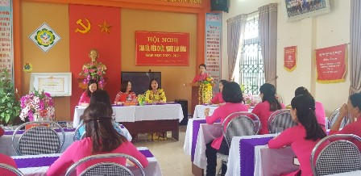

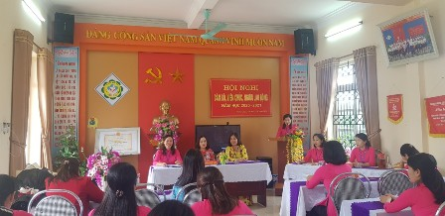

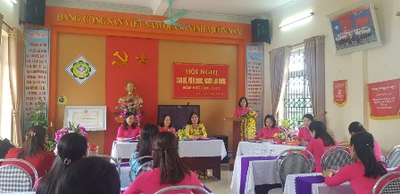

Tại Hội nghị nhà trường trao thưởng cho các đồng chí có thành tích cao trong năm học 2019-2020 với 02 chiến sỹ thi đua cấp cơ sở và 01 đồng chí được UBND thị xã tặng giấy khen.01 Đồng chí được UBND TỈnh tặng giấy khen. Đồng thời đồng chí Vũ Thị Thúy - Chủ tịch công đoàn phát động phong trào thi đua, với sự đồng thuận nhất trí cao, biểu quyết các chỉ tiêu 100%

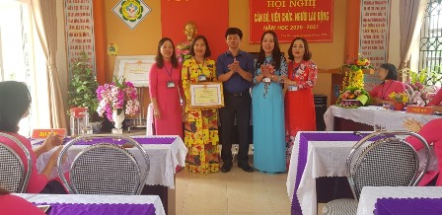

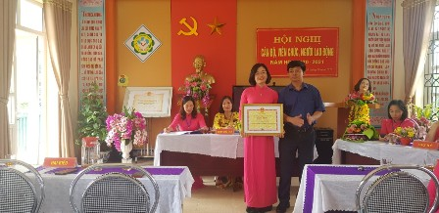

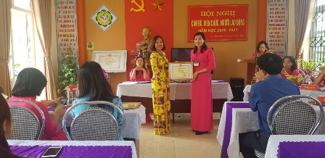

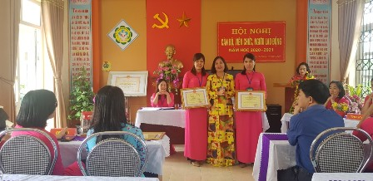

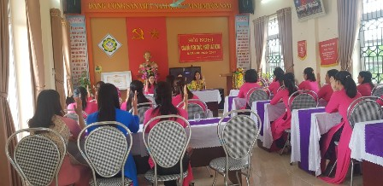

Biểu quyết các chỉ tiêu trong năm học 2020-2021

       Hội nghị cán bộ, viên chức, người lao động năm học 2020 – 2021 trường mầm non Yên Đức thành công tốt đẹp. Hội nghị đã thông qua Nghị quyết, quyết tâm phấn đấu đạt thành tích cao trong năm học 2020-2021.

CTV. Đoàn Hằng